**Estación San Jose De Ure - URE HL  
  
Departamento:** Cordoba **| Municipio:** San José De Uré  
**Coordenadas de la estación:**  Lat. 7.752, Lon. -75.533  
**Tipo de transmisión:** Satelital **| Tipo de adquisición:** Tiempo Real  
**Condición de instalación:** Caseta **| Tipo de estación:** Permanente  
  
**Sensor de movimiento fuerte - 40**   
**Sensor y digitalizador:** Strong Motion TSM-1 045, Unity Gain-Q330HR, gain 1  
**Fecha inicio:** 2020-02-25 14:20:00 **| Fecha fin:** 2599-12-31 23:59:59  
  
  
  
**1. Funcionamiento**Durante el mes de enero y mediados de febrero la estación venida presentando problemas de disponibilidad y GAPS, de acuerdo a lo informado por el grupo de electrónicos la falla de la estación es debido a la temporada invernal "el sistema eléctrico no alcanza durante el día a carga óptimamente el banco de baterías, hasta perder comunicación con el digitalizador"   
  
El 17 de febrero de 2023, se cambio el acelerómetro Fortis S/N TF040 por el acelerómetro Episensor S/N 10063  
  
  
**1.1 Disponibilidad**Se visito la estación el 17 de febrero de 2023 y se informa que:  
  
- El sensor .10 tenía problemas de contacto en el búnker.  
- Se informa que hicieron cambios en los sistemas de polo a tierra de la estación, para corregir   
 los picos que se observan en la señal.  
- El acelerómetro se cambia debido a que el PIN de conexión del cable del sensor se encontraba   
 dañado  
La estación fue nuevamente visitada el 13 de junio de 2023, no se cuenta con formato de mantenimiento de esta visita, sin embargo desde entonces la estación ingreso y ha presentado un buen comportamiento

**Comportamiento de disponibilidad en el semestre para las tres componentes**Z | mínimo: 0.0%, máximo: 100.0%, promedio: 92.87%  
N | mínimo: 0.0%, máximo: 100.0%, promedio: 92.87%  
E | mínimo: 0.0%, máximo: 100.0%, promedio: 92.87%  
  
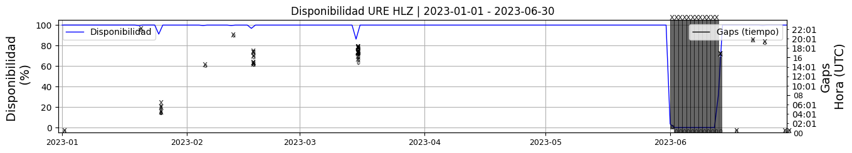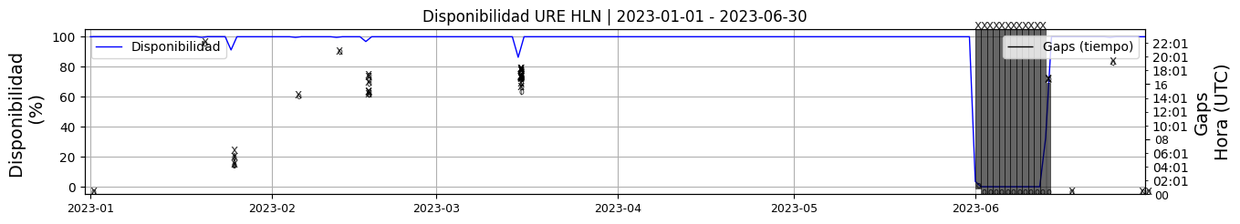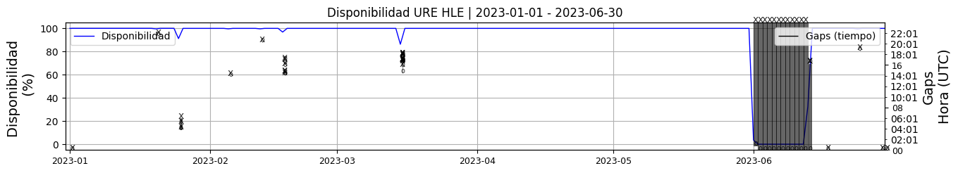 **Figura 1.** Gráfica de disponibilidad en los datos de la estación URE en sus tres componentes.  
  
**1.2 Gaps y Overlaps**Se han presentado un valor máximo de 18 Gaps diarios y un promedio de 0.22, los cuales son aceptables, se han presentado un valor máximo diario de 42 overlaps y valor promedio de 0.24, esto se puede presentar por problemas en el GPS, sin embargo estos valores no afectan el funcionamiento de la estación

**Comportamiento de gaps y overlaps en el semestre para las tres componentes  
  
Gaps**Z | número de gaps: 39, máximo: 18, promedio: 0.22  
N | número de gaps: 38, máximo: 18, promedio: 0.21  
E | número de gaps: 34, máximo: 14, promedio: 0.19  
  
**Overlaps**Z | número de overlaps: 42, máximo: 4, promedio: 0.23  
N | número de overlaps: 43, máximo: 4, promedio: 0.24  
E | número de overlaps: 43, máximo: 4, promedio: 0.24  
  
  
  
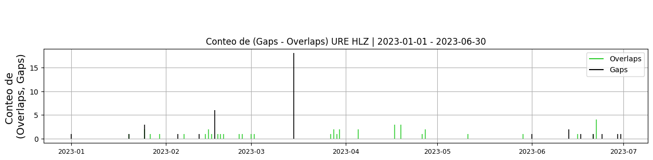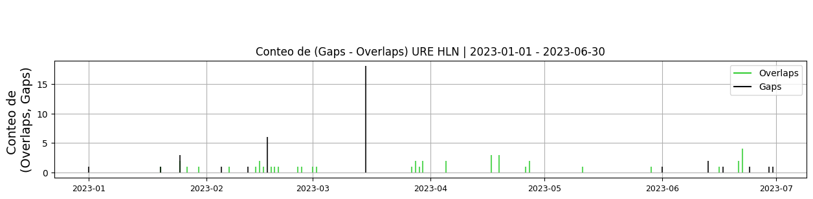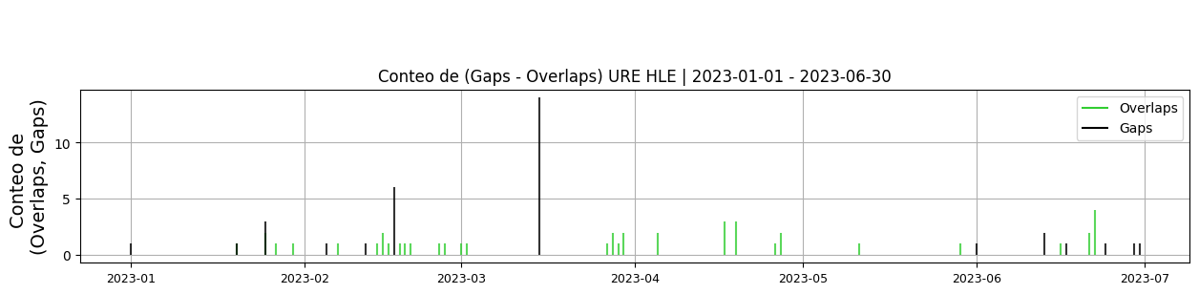 **Figura 2.** Gráfica de gap y overlaps en los datos de la estación URE en sus tres componentes.  
  
**2. Calidad**La estación ha presentado buen registro en el periodo tiempo, con un máximo de picos diario de 10 , aceptable asociado a actividades antrópicas en la región  
  
**2.1 Offset**Durante el periodo 2023-I, la estación HL presenta un offset constante y bajo (<4000 cuentas), presentándose los valores mas altos en la componente vertical  
  
**Comportamiento de offset en el semestre para las tres componentes**Z | mínimo: -59180081.2, máximo: 562979.9, promedio: -3961926.46  
N | mínimo: -59174530.6, máximo: -250.1, promedio: -3970731.17  
E | mínimo: -59183436.5, máximo: 146.3, promedio: -3970950.58  
  
  
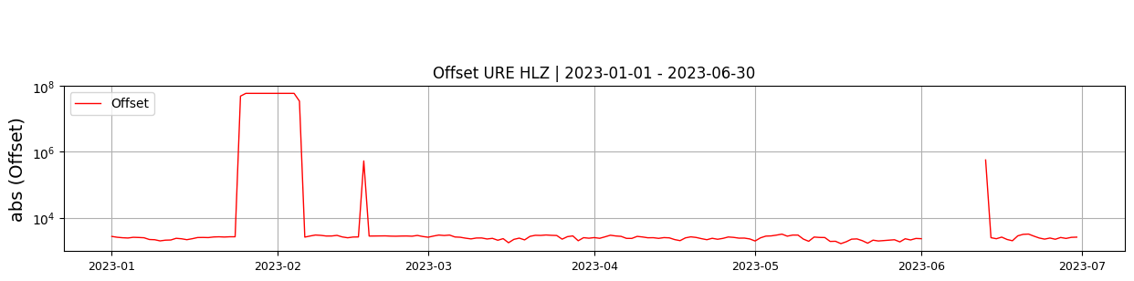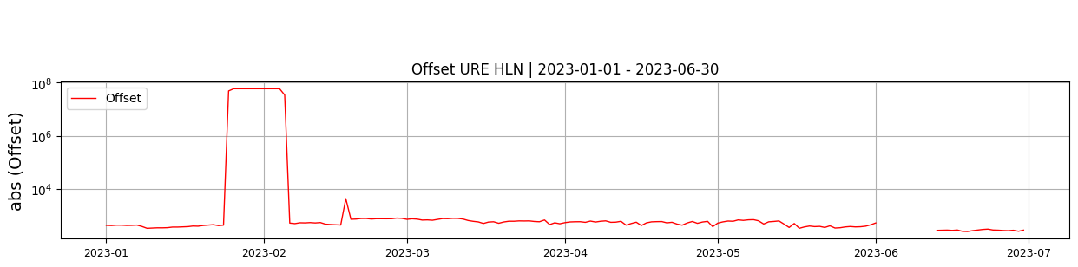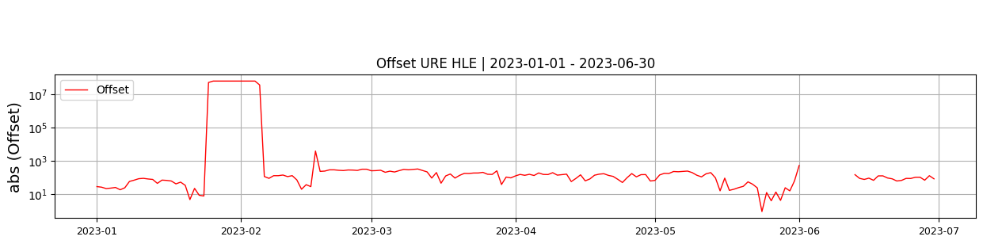  
 **Figura 3.** Gráfica de offset en los datos de la estación URE en sus tres componentes.  
  
**2.2 Análisis de ruido  
  
Porcentaje fuera de las curvas de Peterson de la media del espectro probabilístico de densidad de potencia (%PPSD) y picos**El %ppsd es el porcentaje de cuánto de la media del espectro de ruido de la estación se encuentra por fuera de las curvas de Peterson, Para las estaciones de movimiento fuerte este %ppsd se espera que esté alrededor del 30% - 40% y esto nos dirá que las frecuencias registradas se encuentran dentro de lo normal o no.  
  
**Comportamiento del %ppsd y picos en el semestre para las tres componentes.**Z | promedio %ppsd: 31.42, número de picos: 27, máximo de picos: 4  
N | promedio %ppsd: 38.96, número de picos: 423, máximo de picos: 10  
E | promedio %ppsd: 36.75, número de picos: 285, máximo de picos: 10  
  
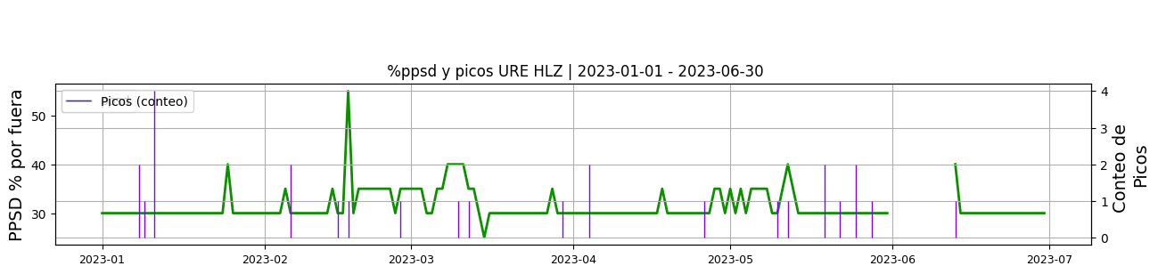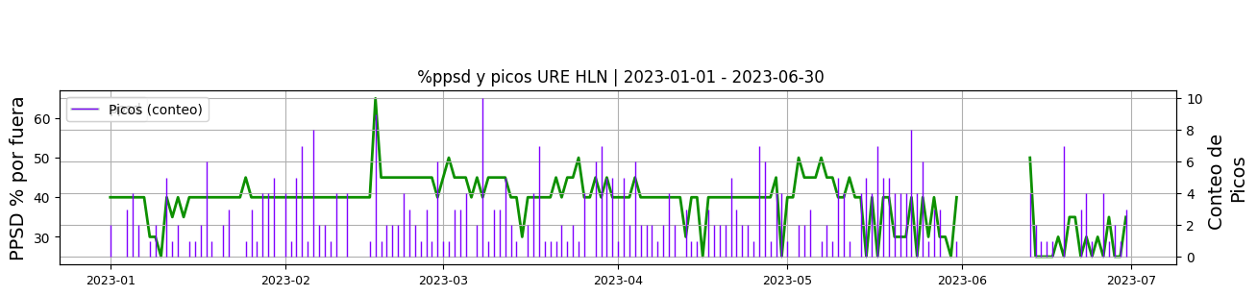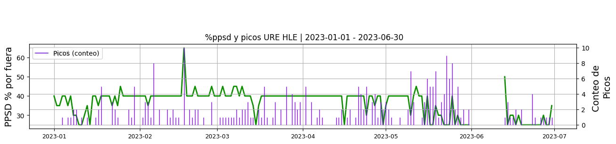 **Figura 4.** Gráfica de %ppsd y picos en los datos de la estación URE en sus tres componentes.  
  
**Espectro**Durante el periodo 2023-I la estación HL, presenta valores de ppsd promedio mayores a 35%, sin embargo de acuerdo al espectro calcularlo, esto ocurre para frecuencias menores a 0.04Hz y muy ligeramente en frecuencias cercanas a 1Hz (posiblemente asociadas a actividades humanas)  
  
  
  
  
  
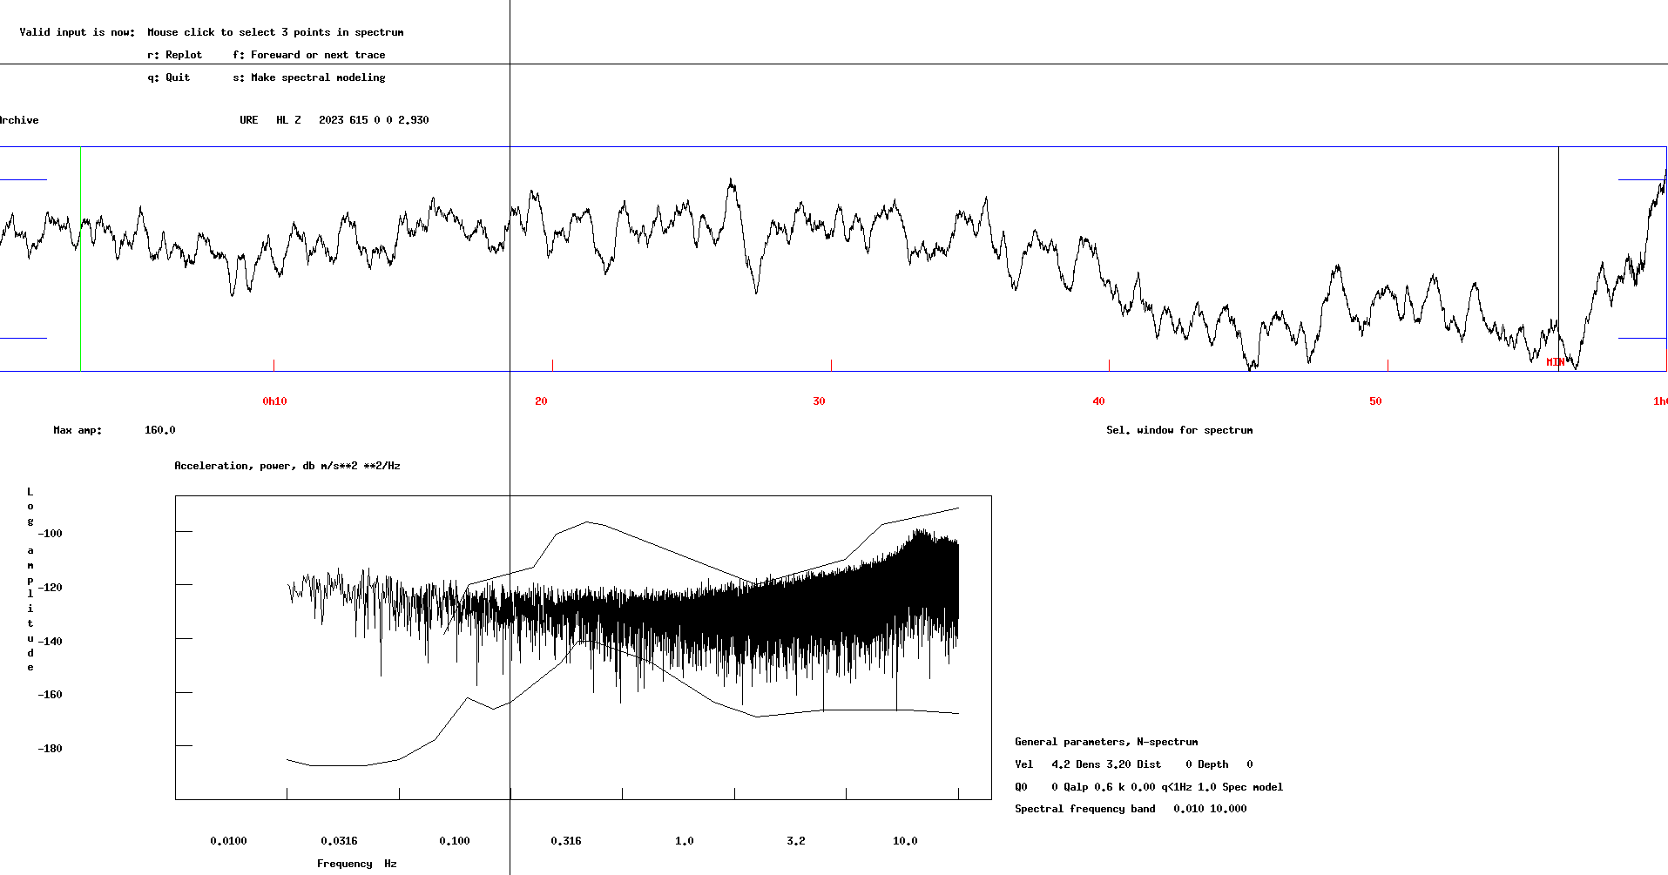 **Figura 5.** Espectro de ruido en los datos de la estación URE.  
  
 **3. Última visita**La última visita a la estación fue el 2023-2-17 por Andres Felipe Gomez,Sergio Jaramillo realizando mantenimiento preventivo, se cambio acelerometro. fortis_tf040 por episensor_10063, se realizo poda y limpieza de estacion y de paneles, puesta a tierra de todo el sistema de energía, se instalo fuente para alimentar q330hr, se reparo cableado de transmisión a sismometro  
  
  
  
**4. Recomendaciones**Luego de la visita del pasado 13 de junio de 2023, la estación presenta buen registro, Se recomienda durante la próxima realizar las labores de mantenimiento preventivo.